POLÍTICA
TUCUMÁN

Remeras que hablan por sí solas

Por Ramiro Rearte
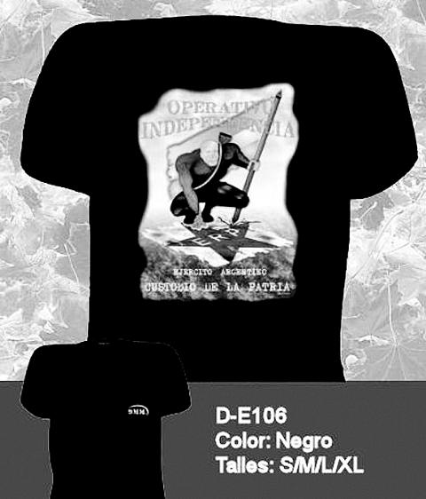

(Villa Crespo Digital) Operativo Independencia: un llamado de atención. Derechos Humanos, otro llamado de atención.
Faltan 380 días para el bicentenario de la Revolución de Mayo, muchos hablan y bosquejan homenajes, recordaciones y otros, sin embargo, en esta materia la deuda es infinita, los derechos humanos en general están bastardeados, en cuanto a lo llevado adelante por la última dictadura, aún no se ha desmontado lo más pérfido de aquellos años. Y sino preguntemos dónde está JORGE JULIO LÓPEZ.

10 de mayo del 2009
En Tucumán hay remeras de combate
Estos son algunos de los motivos. En la provincia de Tucumán las remeras se agotan. Se venden por internet, tienen muchos compradores y rememoran la represión.

Caminando por las calles del microcentro tucumano en una tarde de calor, este cronista se detuvo en una casa de elementos de caza y pesca. Había algo que llamaba la atención entre las cañas de pescar, los pantalones térmicos y los chalecos salvavidas. Sobre el margen izquierdo de la vidriera principal del local, (ubicado a pocas cuadras del solar en donde se declaró la Independencia), se exponían remeras con diversos diseños patriotas, la más tenebrosa de todas resaltaba por sí sola. Decía: “Operativo Independencia. El Ejército Argentino custodio de la Patria” y el dibujo mostraba a un militar clavando una estaca sobre la bandera del Ejército Revolucionario del Pueblo (ERP), mientras arriba flameaba la enseña nacional. Clara referencia a justificar el genocidio que significó para la provincia la intervención militar del represor Antonio Domingo Bussi, que terminó el trabajo de Acdel Vilas. Fue el preámbulo de la muerte en nuestro país.
Pero había más. El vendedor del negocio confesó que las remeras “salen un montón y casi no nos quedan”. Es más, tuvo que sacar una de la vidriera para mostrársela a un cliente, porque se habían agotado. No sólo aparece en el stock la remera del Operativo Independencia, sino otra que más que tenebrosa es lamentable: “Volveremos”, dice, y se ve a un militar con un arma pesada en su espalda ¿Qué quiere decir con “volveremos”? ¿Que los militares o sectores de la derecha están pensando tomar el poder? Quizás intensificaron el mecanismo de seducción y están incursionando en la moda, en el marketing. Ropa con proclamas directas sobre un momento de la historia argentina reciente que tratan de sepultar con estas acciones. Tal vez, piensan que como hay jóvenes que se ponen la remera del Che Guevara, también podrían usar otras como éstas. La empresa que fabrica estas prendas se llama (aunque usted no lo crea) Nueve milímetros y se jacta de hacer ropa rindiendo un homenaje a “los héroes de la Nación”.
Los productos de esta empresa pueden adquirirse por teléfono desde Capital Federal y Tucumán. No se consignan ni nombres ni direcciones. “En este sitio encontrarán remeras con diseños nacionalistas. Es nuestro homenaje a todos los personajes que de una forma u otra ayudaron a
engrandecer nuestra nación”. Ésas son las palabras de bienvenida al sitio.
También se lee una declaración de principios tan retrógrada como alarmante. “Esta idea fue durante un largo tiempo solamente un anhelo, pero hoy es una realidad. Este pensamiento, plasmado en cada diseño de nuestras remeras tiene una gran carga emotiva, con un solo mensaje ‘realzar el espíritu y la conciencia nacional’ y sobre todo recordar a algunas personas que hicieron mucho por nuestra patria y que para nuestra querida Argentina son nada más y nada menos que héroes”.
Los creadores del sitio confunden héroes con represores. En la sección fotos se observa al general San Martín con carapintadas y militares de los ’70. O dibujos de Montoneros junto a fotos de la compañía Ramón Rosa Jiménez, del ERP. En el sitio hay una advertencia para los que ingresen: la página no es para cualquiera. Sin dudas, hay que reunir ciertos requisitos. “Hoy le presentamos nuestra página hecha por y para argentinos que buscan manifestar en una simple remera el gran amor por la patria”.
Sin novedad en el frente. El gobierno nacional impulsa la elevación a juicio de todas las causas por violaciones a los derechos humanos. Sin embargo, en la provincia donde se juró la Independencia y donde se creó una de las primeras universidades del país, el represor Antonio Domingo Bussi pudo crear su partido una vez vuelta la democracia, ganar una elección para gobernador (en 1995), una diputación nacional, la intendencia de San Miguel de Tucumán (en 2003) y tres bancas para legisladores en el Congreso ese mismo año. Ahora hay gente que lo echa de menos.
Cuando este cronista y el equipo de producción del documental El azúcar y la sangre recorrían la ciudad de Santa Lucía, cerca del ingenio cerrado durante la dictadura de Onganía, se toparon con una vecina del lugar. El guionista habló con ella.
–Buenas, ¿cómo anda?
–Bien ¿Qué andan haciendo?
–Un documental sobre la guerrilla en Tucumán y los cierres de los ingenios.
–Ah, sí. Me acuerdo esa época. Acá el Ejército venía todos los días y nos ayudaron mucho. También veía a los zurdos por estos lugares.
–¿Sí? Y se daba cuenta usted…
–Claro. Los veo caminar y sé que son zurdos. Los escucho hablar y también lo sé.
El diálogo parecía de una película de bajo presupuesto, pero no. La mujer que ofrecía sus dotes para detectar “zurdos”, para diferenciarse de los otros, de los diferentes, estaba limpiando su humilde patio de tierra y de su casilla prefabricada. Pero seguía defendiendo a los militares como si nada hubiese pasado.
Días después estaba previsto entrevistar a un comisario penitenciario de la cárcel de Villa Urquiza (la más poblada del norte argentino) que en su juventud había sido cabo del Ejercito y le tocó subir a los montes de Famaillá durante el Operativo Independencia. Lo curioso del caso fue que el uniformado quería mantener un diálogo con algún ex combatiente del ERP, para conocer sus vivencias, “de un lado y del otro”, decía.
Lo estremecedor del relato, (que nunca salió en el documental porque el comisario finalmente desistió de la entrevista) es que, como en otras tantas ocasiones, a los colimbas los mandaban al frente de batalla y sus jefes quedaban en los campamentos alejados de cualquier tipo de revuelta “subversiva”. “Muchas veces ingresábamos a viviendas en los montes porque había subversivos y nuestros superiores nos alejaban del lugar para que ellos puedan quedarse con las cosas que se encontraban ahí. Dinero, libros, mercadería, ropa”, dijo el carcelero.
Si bien parecen dos historias aisladas, no lo son. En Tucumán, hay sectores económicos y de familias tradicionales que esperan que esta época de gobierno democráticos y con una política clara en derechos humanos (aún con errores) se acabe. No es casual, entonces, que en esta provincia se vendan remeras con inscripciones alarmantes. A más de un tucumano le pareció normal que esas consignas se vendan en pleno centro. Y que se agoten. También así se entiende por qué Bussi descansa en un country y no en una cárcel común, lejos del caserío, lejos de los cordones de pobreza que él se encargó de tapiar.

Fuente: Miradas al Sur 23 de marzo del 2009

